淡江時報 第 1120 期
葉欣誠說明SDGs如何連結高等教育
學校要聞
【記者林靖諺淡水校園報導】海洋及水下科技研究中心「海洋科學與人文通識講座」，邀請國立臺灣師範大學環境教育研究所葉欣誠，3月10日上午10時，在商管大樓B712進行演講，主題為「聯合國永續發展目標SDGs與高等教育」，逾170位師生參加，學術副校長何啟東也特別出席聆聽。

海下中心主任劉金源，葉欣誠為美國康乃爾大學水資源與環境系統博士，曾曾擔任任環保署政務副署長與行政院政務委員，兼任行政院國家永續發展委員會執行長，近年較多參與企業永續食物與氣候變遷教育，期望同學們藉由講座更加了解並關心全球暖化與環境議題。

葉欣誠以永續發展的歷史脈絡及背後故事為開端，提到在社會不斷的進步下，自然資源的消耗和環境的破壞，「讓永續發展成為大眾需要關注的議題。」1987年開始，聯合國發佈「我們共同的未來」報告，而核心在於人類文明必須延續，讓跨世代擁有相同發展機會，且經濟、社會與環境能夠均衡發展；2012年在巴西里約提出「綠色經濟」作為未來人類社會發展的方向，並遵循永續發展三底線：環境績效、經濟發展和社會包容，SDGs（Sustainable Development Goals，永續發展目標）則於2015年9月揭示，是一種全球新的語言以及新的思維模式，核心精神為「多樣化」、「包容」及「全面全人」，它整合了多樣、包容和交互影響的元素，並聚焦在四大領域：食物與農業、城市、能源與原料以及健康福祉。

葉欣誠話鋒一轉，提到聯合國在十年教育的永續發展上，教科文組織列出八大核心能力和三大學習目標領域，推動永續教育發展（Education Sustainable development , ESD），世界大學校長協會也2016年10月號召全球大學將17項發展目標和公民意識理念融入教育中，在Covid-19全球疫情期間，更強調與SDGs的結合（ESDGs），並以哈佛甘迺迪學院、澳洲Monash大學的網絡建立以及澳洲雪梨科技大學的研發與運作整合，及臺灣已致力於發展的大學案例說明，大學如何透過實踐來適應疫情後的新常態。

何啟東會後表示，本校已在去年啟動SDGs，世界大學影響力排名也因此上升，未來學校活動都將與17項目標結合，為永續發展盡力。日文四蘇昱蒨分享：「在聽演講前，因為曾參與教育實習課程，在課程的目標都有SDGs的相關聯結，並確實運用於教學，希望學校可以多加推廣，讓學生們更加了解SDGs。」

（本新聞連結SDG4優質教育）
2021/03/17

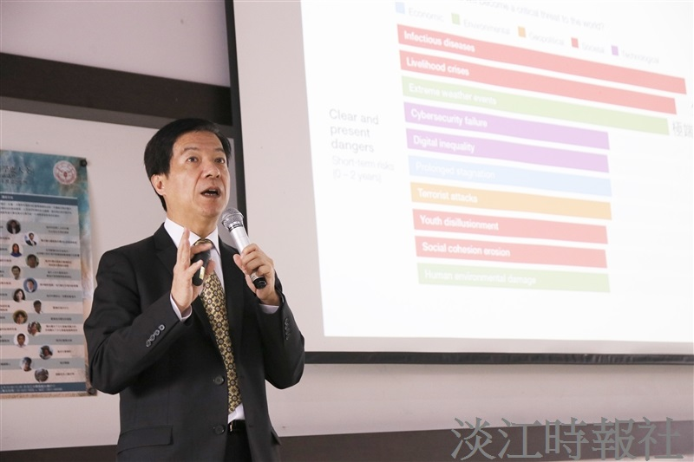
海下中心「海洋科學與人文通識講座」邀請國立臺灣師範大學環境教育研究所教授葉欣誠

